Школьный литературно – краеведческий музей им. А.С.Пушкина.

Название школьного образовательного туристского маршрута | Школьный литературно – краеведческий музей им. А.С.Пушкина.  Тюменская область, Голышмановский городской округ, д.Земляная, ул. Школьная 11.
Ресурсы о регионе и районе маршрута | Наличие сотовой связи – Теле 2.  Администрация Земляновского сельского поселения.  СДК Земляновский  Отделение МАОУ «Голышмановская СОШ № 4» «Земляновская СОШ»
Предполагаемая целевая аудитория | Обучающиеся с 1 по 11 класс
Сезон | С сентября по февраль
Ключевые направления | #История #Патриотика #Традиции #Родной край #Наследие # Отечество #Культура
Маршрут интегрируется в образовательные /воспитательные программы  Возможные образовательные и воспитательные эффекты | - образовательные программы основного общего образования  ( литература)
Возможный уровень познавательной/образовательной нагрузки | - Досуговый  - Ознакомительный  - Просветительский  - Углубленный в рамках изучения учебного предмета
Доступность для детей с ОВЗ и детей-инвалидов | -
Продолжительность маршрута | 1 ч.
Протяженность маршрута
Пункты, через которые проходит маршрут  Объекты показа | Указывается краткий перечень населенных пунктов и/или природных объектов, включенных в нитку маршрута.  Указываются объекты показа с их точным названием, в хронологической последовательности посещения на местности.
Цели и задачи маршрута, в т.ч. образовательные и воспитательные | Цели и задачи:  Ознакомительные экскурсии с жизнью и творчеством А.С.Пушкина.  Экскурсии:  - Детство поэта.  - Лицейские годы.  - Пушкин и декабристы.  - Сказки Пушкина.
Дополнительные условия | Нет возможности использования «Пушкинской карты»
Карта маршрута | 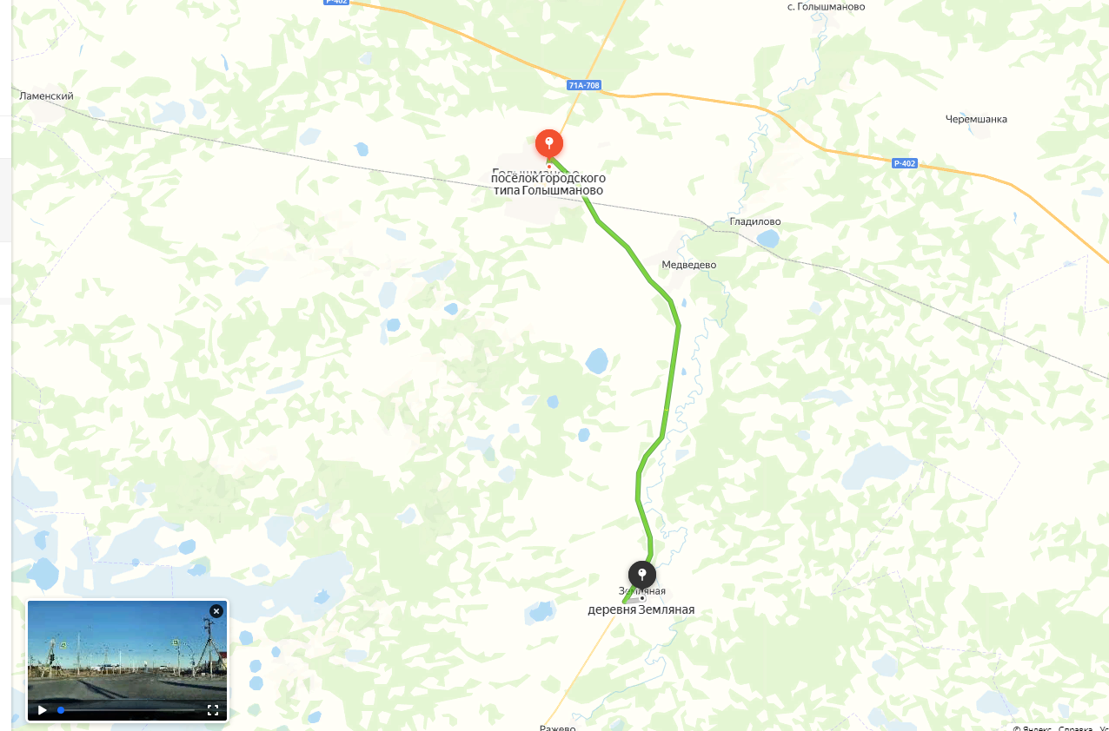
Фотоматериал | https://vk.com/album-88309015_212166491
График движения по маршруту:
1 день

2 день

3 и далее день
Методические материалы для работы на маршруте | https://vk.com/album-88309015_212166491

